Biểu mẫu 10
SỞ GIÁO DỤC VÀ ĐÀO TẠO TP.HCM
TRƯỜNG THPT LƯƠNG VĂN CAN

THÔNG BÁO
Công khai thông tin chất lượng giáo dục thực tế trường THPT
Năm học 2018 - 2019

STT | Nội dung | Tổng số | Chia ra theo khối lớp
STT | Nội dung | Tổng số | Lớp 10 | Lớp 11 | Lớp 12
I | Số học sinh chia theo hạnh kiểm | 1884 | 658 | 643 | 583
1 | Tốt (tỷ lệ so với tổng số) | 1480  (78.6%) | 81%) | 472  (73.4%) | 475  (81.5%)
2 | Khá (tỷ lệ so với tổng số) | 273  (14.5%) | 76  (11.6%) | 115  (17.9%) | 82  (14.1%)
3 | Trung bình (tỷ lệ so với tổng số) | 117  (6.2%) | 41  (6.2%) | 50  (7.8%) | 26  (4.5%)
4 | Yếu (tỷ lệ so với tổng số) | 14(0.7%) | 8  (1.2%) | 6  (0.9%) | 0  (0.0%)
II | Số học sinh chia theo học lực | 1884 | 658 | 643 | 583
1 | Giỏi (tỷ lệ so với tổng số) | 460  (24.4%) | 147  (22.3%) | 144  (22.4%) | 169  (29%)
2 | Khá (tỷ lệ so với tổng số) | 1053  (55.9%) | 371  (56.4%) | 345  (53.7%) | 337  (57.8%)
3 | Trung bình (tỷ lệ so với tổng số) | 339  (18%) | 130  (19.8%) | 138  (21.5%) | 71  (12.2%)
4 | Yếu (tỷ lệ so với tổng số) | 29  (2.8%) | 7  (1.1%) | 16  (2.5%) | 6  (1%)
5 | Kém (tỷ lệ so với tổng số) | 3  (0.1%) | 3  (0.5%) | 0 | 0
III | Tổng hợp kết quả cuối năm | 1884 | 658 | 643 | 583
1 | Lên lớp (tỷ lệ so với tổng số) | 1843  (98.6%) | 656  (99.2%) | 597  (99.5%) | 637  (99.4%)
a | Học sinh giỏi (tỷ lệ so với tổng số) | 460  (24.4%) | 147  (22.3%) | 144  (22.4%) | 169  (29%)
b | Học sinh tiên tiến (tỷ lệ so với tổng số) | 1053  (55.9%) | 371  (56.4%) | 345  (53.7%) | 337  (57.8%)
2 | Thi lại (tỷ lệ so với tổng số) | 23(1.2%) | 7  (1.0%) | 16  (2.4%) | 0
3 | Lưu ban (tỷ lệ so với tổng số) | 4  (0.2%) | 2  (0.3%) | 2  (0.3%) | 0
4 | Chuyển trường đến/đi (tỷ lệ so với tổng số) | 10/25  (0.5%/1.3%) | 2/5  (0.3%/0.7%) | 7/15  (1.1%/2.5%) | 1/5  (0. %1/0.7%)
5 | Bị đuổi học (tỷ lệ so với tổng số) | 0 | 0 | 0 | 0
6 | Bỏ học (qua kỳ nghỉ hè năm trước và trong năm học)(tỷ lệ so với tổng số) | 12  (0.6%) | 4  (0.6%) | 6  (1%) | 2  (0.3%)
IV | Số học sinh đạt giải các kỳ thi học sinh giỏi | 13 | 5 | 4 | 4
1 | Cấp huyện
2 | Cấp tỉnh/thành phố | 13 | 5 | 4 | 4
3 | Quốc gia, khu vực một số nước, quốc tế
V | Số học sinh dự xét hoặc dự thi tốt nghiệp |  | 0 | 0 | 637
VI | Số học sinh được công nhận tốt nghiệp |  | 0 | 0 | 636
1 | Giỏi (tỷ lệ so với tổng số)
2 | Khá (tỷ lệ so với tổng số)
3 | Trung bình (Tỷ lệ so với tổng số)
VII | Số học sinh thi đỗ đại học, cao đẳng  (tỷ lệ so với tổng số) |  | 0 | 0 | 617  (97.3%)
VIII | Số học sinh nam/số học sinh nữ | 949/953 | 329/332 | 292/308 | 328/313
IX | Số học sinh dân tộc thiểu số | 176 | 56 | 55 | 65

TP. Hồ Chí Minh, ngày 20 tháng 8 năm 2019
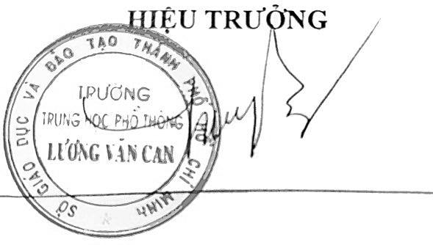
Trương Thị Thanh Thủy

